**【46101　使用者簽到】**

**壹、交易介紹**

|  |  |
| --- | --- |
| 原交易代號 | 原交易名稱 |
| N002 | 櫃員簽到 |
| T002 | 櫃員簽到 |

‧整合原交易如上。

‧提供使用者簽入新世代分行系統。

**貳、執行路徑**

　　管理性業務→開關行作業→使用者簽到

**參、操作及業務規則說明**

　　提供使用者簽入新世代分行系統；依OANT-ID登錄「使用者代號」及「密碼」，點選【簽到】即完成使用者簽到。輸入「使用者代號」後系統將自行讀取「分行代號」，若未正常讀取請點選【離開】登入畫面，再重啟系統即可。

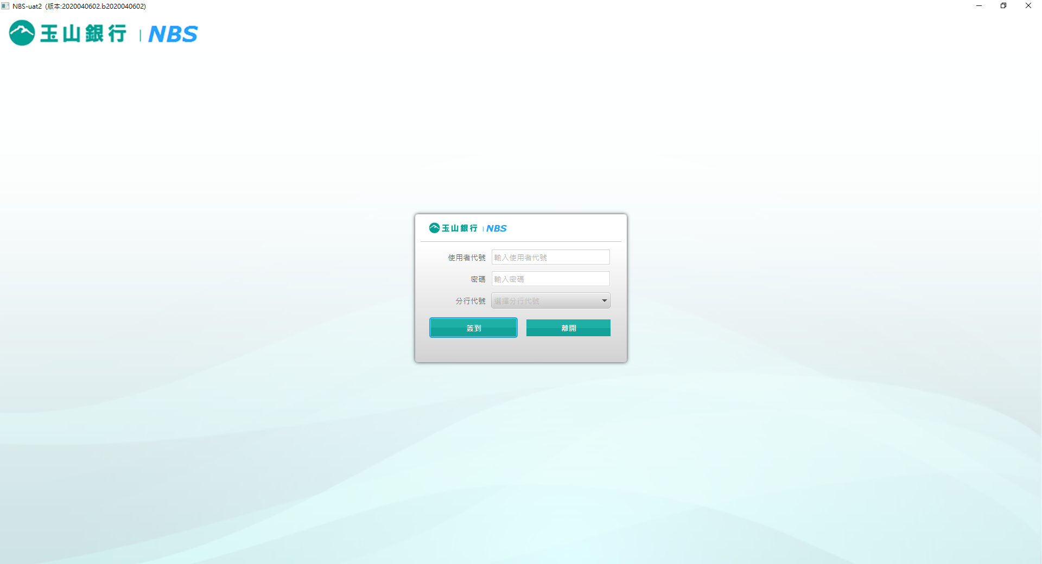

※特殊情境：

1. 出現「重複簽到，已於XXX工作站簽到！」的提醒視窗，代表簽到者已在別台電腦進行工作站簽到且未正常簽退。

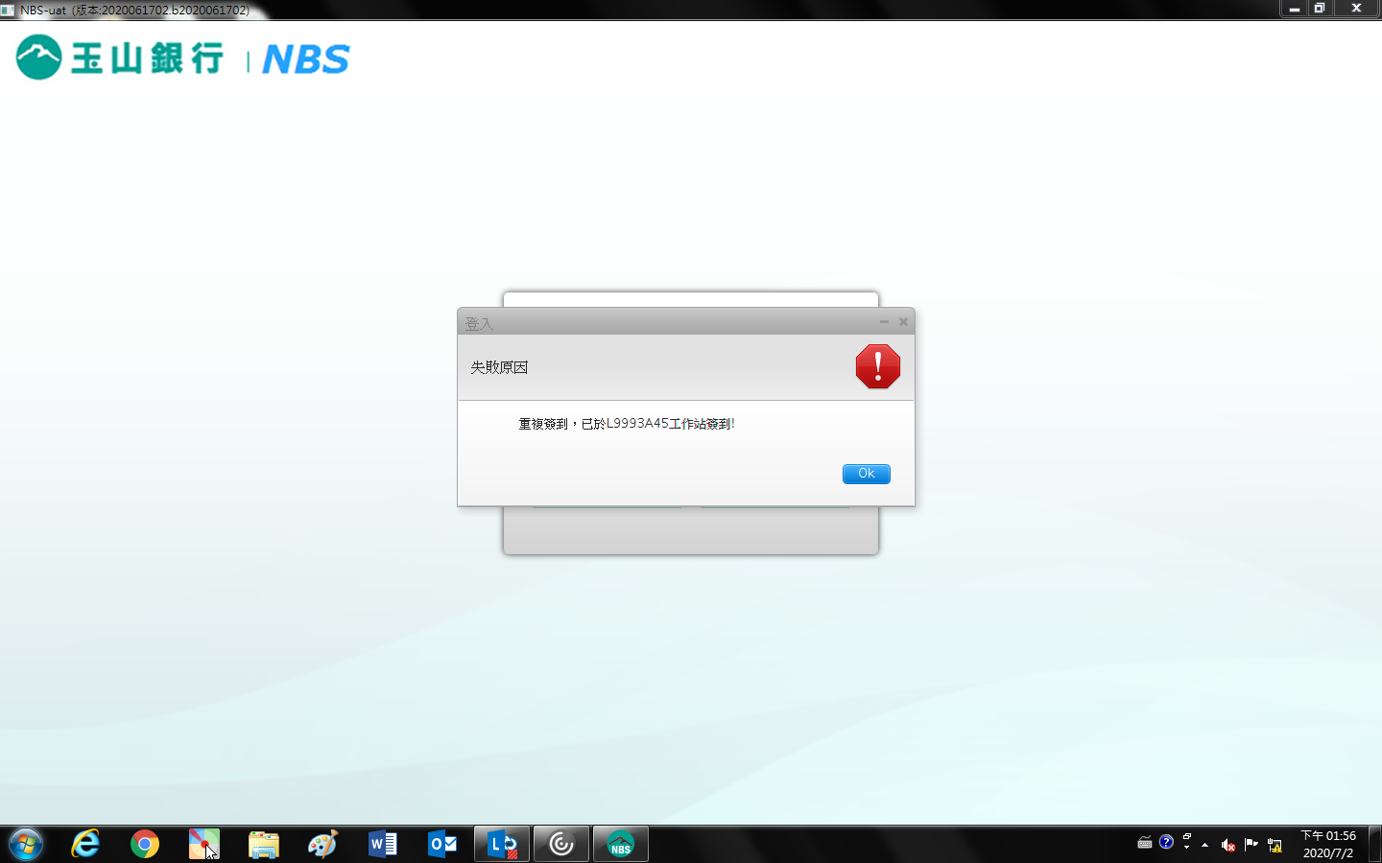

2. 出現「09A1 工作站已被其他櫃員簽到，請櫃員重新簽到退此工作站！」的提醒視窗，代表該台電腦已有其他櫃員簽到且未正常簽退，需請該櫃員進行簽退後即可成功登錄；倘若不知上一未簽到者是誰，則可透過【46501 強迫簽退】交易，查詢登錄工作站者，進行強迫簽退作業即可。

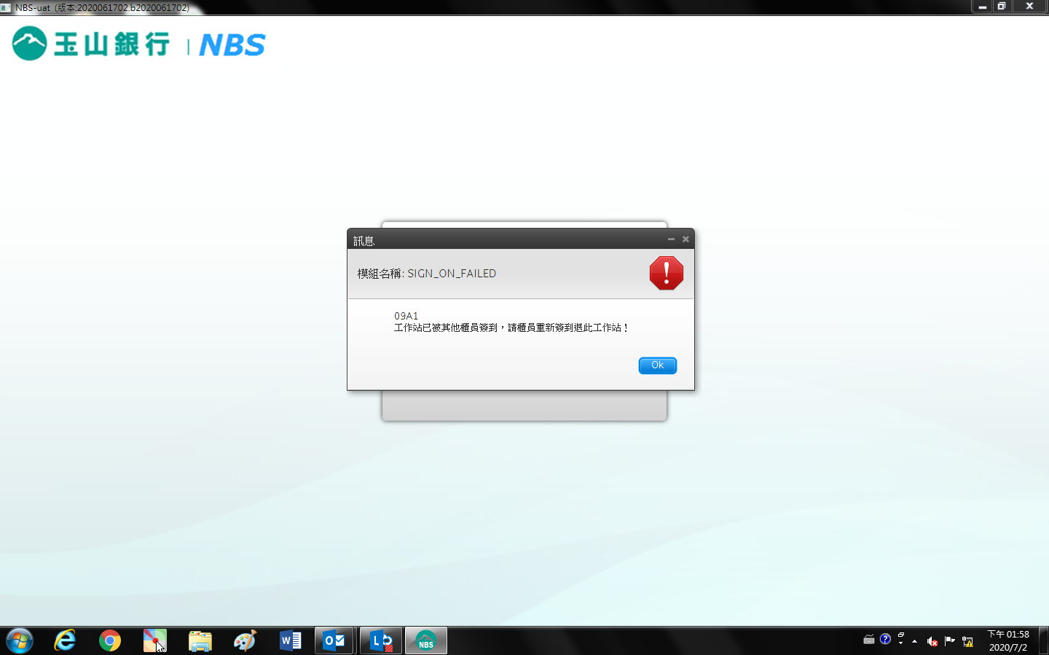

**肆、權限限制**

　　無。